*Expediente nº: PLN/2023/15*

**Acta de la Sesión del Pleno extraordinario urgente de 22 de diciembre de 2023**

**Día y hora de la reunión:** 22 de diciembre de 2023, a las 9:06 horas **Lugar de celebración:** Salón de Plenos del Ayuntamiento de Valle Gran Rey

**Asistentes:**

* D. BORJA BARROSO JIMÉNEZ
* D. WALTER MARTÍN CRUZ
* D. CARLOS GREGORIO GONZÁLEZ PÉREZ
* Dª LORENA DAMAS BARROSO
* Dª ARIANA MESA CHINEA
* D. ÁNGEL MANUEL PIÑERO CRUZ
* D. CARLOS ALBERTO HERNÁNDEZ CHINEA
* D. CRISTIAN POMARES SÁNCHEZ

**Ausentes (previa excusa)**

* Dª TERESA DE JESÚS ORTIZ RAMOS

**ACTA DE LA SESIÓN EXTRAORDINARIA URGENTE DEL PLENO DE**

**FECHA DE**

**22 DE DICIEMBRE DE 2023**

Cód. Validación: G233HQQL2N2S7MTERAFF33ATR

Verificación: https://vallegranrey.sedelectronica.es/

Documento firmado electrónicamente desde la plataforma esPublico Gestiona | Página 1 de 7

Reunidos en el día y hora citados en la cabecera del presente documento, el Pleno de este Ayuntamiento en sesión extraordinaria urgente, previamente convocada, bajo la Presidencia del Alcalde de este Ayuntamiento, con asistencia de los Sres. Concejales que se enumeran en la cabecera. No asisten, excusando su asistencia, la Sra. Concejal mencionada ut supra.

La Corporación está asistida por la Secretaria Interventora Accidental de este Ayuntamiento que da fe del acto.

Una vez verificada por la Secretaría la válida constitución del Pleno, dado que se cumple la asistencia mínima de un tercio del número legal de miembros, el Presidente abre la sesión, procediendo a la deliberación sobre los asuntos incluidos en el siguiente

**ORDEN DEL DÍA**

**PRIMERO. PRONUNCIAMIENTO DEL PLENO SOBRE LA URGENCIA DE LA SESIÓN.**

Expone el SR. ALCALDE que estamos ante dos expedientes que deben tramitarse de forma urgente por los siguientes motivos: En relación con el segundo punto del orden del día, por cuanto se trata de un acuerdo requerido por la Dirección General de Trabajo con carácter previo a publicar, en su caso, el adoptado en Mesa General de Negociación para poner fin a las limitaciones y diferencia que, en materia de trienios, se producía entre el personal laboral y el funcionario. Y en cuanto al punto segundo por la necesidad de dar cuenta al Pleno de la Auditoría de referencia antes del 31 de diciembre, para que la Hacienda Municipal reciba el dinero del Fondo Canario.

No haciéndose ninguna aportación por los demás Concejales, y sometida la urgencia a votación, es **aprobada por unanimidad de los miembros presentes,** con el resultado de:

* VOTOS A FAVOR: 8
* VOTOS EN CONTRA: 0
* ABSTENCIONES: 0

Cód. Validación: G233HQQL2N2S7MTERAFF33ATR

Verificación: https://vallegranrey.sedelectronica.es/

Documento firmado electrónicamente desde la plataforma esPublico Gestiona | Página 2 de 7

**SEGUNDO. EXPEDIENTE Nº 3881/2023. APROBACIÓN, SI PROCEDE, DEL**

**ACUERDO DE LA MESA GENERAL DE NEGOCIACIÓN SOBRE MODIFICACIÓN PUNTUAL DEL CONVENIO COLECTIVO DEL PERSONAL LABORAL DEL AYUNTAMIENTO DE VALLE GRAN REY.**

Dada cuenta de la Propuesta de la Alcaldía, que dice:

# “PROPUESTA

*Visto que en Mesa General de Negociación de este Ayuntamiento celebrada el día 18 de octubre de los corrientes se adoptó, entre otros acuerdos, el de:*

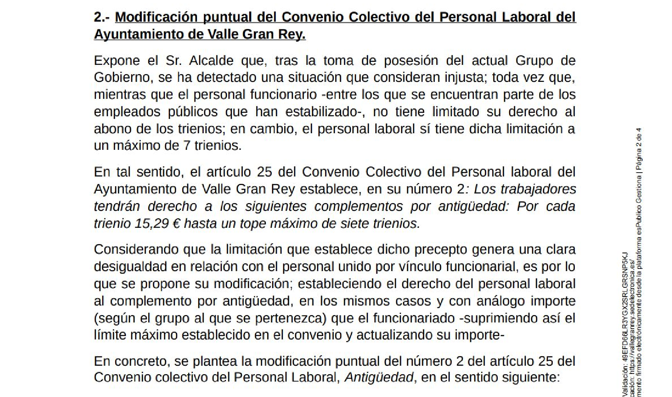

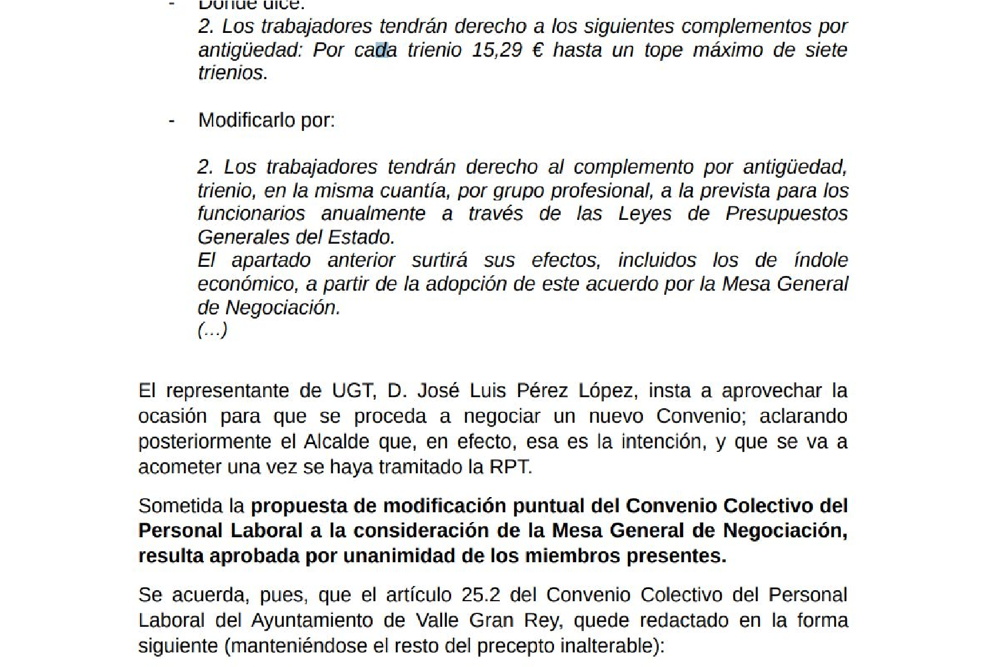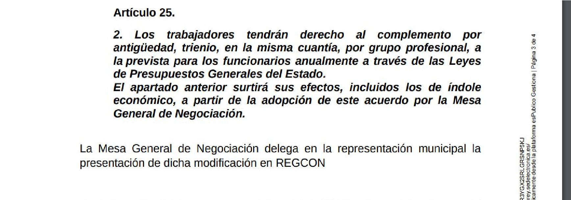

*Visto que, en fecha de 27/11/2023, se acusa recibo de oficio de la Dirección General de*

*Trabajo por el que se requiere, en relación con la documentación presentada en REGCON, para que en el plazo de diez días se aporte acuerdo plenario de aprobación de lo acordado por la mentada Comisión Negociadora.*

*Considerando que mediante oficio de 29/11/2023, se interesó, al amparo de lo dispuesto en el art. 68.2 de la Ley 39/2015, de 1 de octubre, del Procedimiento Administrativo Común de las Administraciones Públicas, una ampliación del plazo antedicho.*

Cód. Validación: G233HQQL2N2S7MTERAFF33ATR

Verificación: https://vallegranrey.sedelectronica.es/

Documento firmado electrónicamente desde la plataforma esPublico Gestiona | Página 3 de 7

*Considerando que mediante e‘mail remitido por el Jefe de Negociado de Estatutos y Convenios del Gobierno de Canarias, se reconoce la posibilidad de presentar dicha documentación una vez se obtenga la aprobación por el Pleno Municipal.*

*Por el presente, se propone al Pleno Corporativo -respetando los límites, que para el incremento de las retribuciones del personal al servicio del sector público, establece la Ley de presupuestos Generales del Estado- la adopción del siguiente acuerdo:*

***PRIMERO. Aprobar el acuerdo adoptado por la Mesa General de Negociación en sesión celebrada el día 18 de octubre de 2023****, referente a la Modificación Puntual del Convenio Colectivo del Personal Laboral del Ayuntamiento de Valle Gran Rey; y, en consecuencia,* ***acordar que el artículo 25.2 del Convenio Colectivo del Personal Laboral del Ayuntamiento de Valle Gran Rey, quede redactado en la forma siguiente (manteniéndose el resto del precepto inalterable):***

***Artículo 25.***

***2. Los trabajadores tendrán derecho al complemento por antigüedad, trienio, en la misma cuantía, por grupo profesional, a la prevista para los funcionarios anualmente a través de las Leyes de Presupuestos Generales del Estado. El apartado anterior surtirá sus efectos, incluidos los de índole económico, a partir de la adopción de este acuerdo por la Mesa General de Negociación.***

***SEGUNDO.*** *Remitir el presente acuerdo a la Dirección General de Trabajo a los efectos correspondientes”*

Indica el Sr. Alcalde Presidente que, como sabemos, el Convenio Colectivo del Personal Laboral del Ayuntamiento data del año 201 -más de 10 años, por ende- y en reunión adoptada por la Mesa General de Negociación , previa convocatoria de la Alcaldía, celebrada el 18 de octubre pasado, se acordó eliminar una cláusula considerada injusta que afectaba al citado personal laboral en comparación con el funcionario: la contenida en el artículo 25.2 del mismo, atendido que establece una limitación en el cómputo de los trienios abonables -máximo de 7 trienios-, así como en la cuantía fijada para cada trienio.

Cód. Validación: G233HQQL2N2S7MTERAFF33ATR

Verificación: https://vallegranrey.sedelectronica.es/

Documento firmado electrónicamente desde la plataforma esPublico Gestiona | Página 4 de 7

Abierto el turno de intervenciones, toma la palabra D. Carlos Alberto Hernández Chinea, quien expone que el sentido de su voto va a ser favorable; si bien pregunta si se convocó en tiempo y forma a todos los miembros de la Mesa General de Negociación. Asimismo, quiere que se lleve a la CIVEA el tema de los asuntos propios, pues les ha llegado quejas de que no se está cumpliendo sobre el particular.

Por su parte, D. Ángel M. Piñero Cruz adelanta que su voto será igualmente favorable; si bien le extraña que se haya aprobado en Mesa General de Negociación el 18 de octubre y se haya enviado a la Dirección General de trabajo sin ratificación plenaria. Por otro lado, expone su extrañeza sobre lo dispuesto en materia de reducción horaria en Navidad, dado que le consta que hay administraciones que la están aplicando. Significa que es un derecho adquirido por los trabajadores, que nunca se ha requerido que devuelvan las horas disfrutadas en concepto de reducción, y que se dejó claro en 2013; máxime, señala, si se tiene en cuenta que a nivel estatal se está reduciendo la jornada, por lo que no ve muy correcto que ahora se haga.

Toma la palabra nuevamente el Sr. Alcalde e indica que, respecto a la Mesa General de Negociación, fue convocada en tiempo y forma. Se tramitó el expediente -continúa-, se envió a la Dirección General del Trabajo, y nos requirió el acuerdo plenario -en fecha de 27 de noviembre-, si bien no ha podido traerse antes al Pleno por cuanto ha estado fuera del Municipio. Manifiesta igualmente que en la Mesa de Negociación estuvieron presentes representantes que ni siquiera tenían representación, así como representantes de sindicatos.

En cuanto al resto de los asuntos expuestos, y en relación con la reducción horaria, manifiesta que se convocó a la CIVEA (en cuanto órgano encargado de interpretar el convenio, que establece la obligación de devolver las horas en caso de reducción horaria), y en ella se aprobó por unanimidad la Circular sobre reducción horaria remitida a los trabajadores. Otra cosa es -continúa- que el año que viene, cuando se negocie el convenio con el personal laboral y con los funcionarios, no se contemple este punto. Adelanta que en enero se implantará el sistema de control horario.

En último término y retomando el punto del orden del día que se está tratando, hace hincapié en que el Grupo de Gobierno debe favorecer la eliminación de injusticias entre personal laboral respecto del funcionario.

El Ayuntamiento Pleno aprueba, por unanimidad de los miembros presentes, la Propuesta de la Alcaldía en sus estrictos términos, acordando:

**PRIMERO. Aprobar el acuerdo adoptado por la Mesa General de Negociación en sesión celebrada el día 18 de octubre de 2023**, referente a la Modificación Puntual del Convenio Colectivo del Personal Laboral del Ayuntamiento de Valle Gran Rey; y, en consecuencia, **acordar que el artículo 25.2 del Convenio Colectivo del Personal Laboral del Ayuntamiento de Valle Gran Rey, quede redactado en la forma siguiente (manteniéndose el resto del precepto inalterable):**

Cód. Validación: G233HQQL2N2S7MTERAFF33ATR

Verificación: https://vallegranrey.sedelectronica.es/

Documento firmado electrónicamente desde la plataforma esPublico Gestiona | Página 5 de 7

***Artículo 25.***

***2. Los trabajadores tendrán derecho al complemento por antigüedad, trienio, en la misma cuantía, por grupo profesional, a la prevista para los funcionarios anualmente a través de las Leyes de Presupuestos Generales del Estado.***

***El apartado anterior surtirá sus efectos, incluidos los de índole económico, a partir de la adopción de este acuerdo por la Mesa General de Negociación*.**

**SEGUNDO.** Remitir el presente acuerdo a la Dirección General de Trabajo a los efectos correspondientes.

**TERCERO. EXPEDIENTE Nº 3681/2023. TOMA EN CONSIDERACIÓN DE LA**

**AUDITORÍA DE GESTIÓN CORRESPONDIENTE A ESTE AYUNTAMEINTO, REALIZADA A PARTIR DE LA LIQUIDACIÓN DEL PRESUPUESTO MUNICIPAL CORRESPONDIENTE AL AÑO 2022.**

Dada cuenta de la PROPUESTA DE LA ALCALDÍA, que dice:

# “PROPUESTA DE LA ALCALDÍA

*Visto que se ha recibido la Auditoría de Gestión correspondiente a este Ayuntamiento, realizada a partir de la liquidación del presupuesto Municipal correspondiente al año 2022, conforme se establece en la Ley 3/1999, de 4 de febrero, del Fondo Canario de Financiación Municipal; y siendo preceptivo remitir la correspondiente certificación de tomar en consideración por el Pleno Municipal de la misma, con el propósito de recibir las transferencias pendientes del Fondo Canario, se eleva al Pleno la siguiente Propuesta de Acuerdo.*

***PRIMERO.*** *Tomar en consideración la auditoría de gestión correspondiente a este Ayuntamiento, realizada a partir de la liquidación del presupuesto municipal correspondiente al año 2022, conforme se establece en la Ley 3/1999, de 4 de febrero, del Fondo Canario de Financiación Municipal.*

***SEGUNDO.*** *Comunicar el presente acuerdo mediante certificación de la Secretaría*

*Intervención a la Viceconsejería de Administraciones Públicas y Transparencia, Servicios de Asuntos Económicos del Gobierno de Canarias.*

Cód. Validación: G233HQQL2N2S7MTERAFF33ATR

Verificación: https://vallegranrey.sedelectronica.es/

Documento firmado electrónicamente desde la plataforma esPublico Gestiona | Página 6 de 7

*En Valle Gran Rey, a la fecha de la firma electrónica.*

*El Alcalde,*

*Fdo., Borja Barroso Jiménez*

*DOCUMENTO FIRMADO ELECTRONICAMENTE”*

Expone el Sr. Alcalde que, como se ha podido comprobar, en el expediente consta el oficio recibido el pasado 30 de noviembre, donde se nos da traslado de la Auditoría de Gestión; y debemos adoptar el correspondiente acuerdo plenario para recibir el Fondo Canario.

Para D. Carlos A. Hernández, y dado que se trata de la gestión económica del Grupo de Gobierno anterior, del que formaban parte algunos Concejales del actual, se debe tomar en consideración, y adaptar la gestión municipal a lo que en él se indica (dando lectura a algunos párrafos de dicha auditoría, llamando la atención para que se vigilen esas cosas).

Por su parte, D. Ángel M. Piñero Cruz expone que se trata del ejercicio en que vino Marisa como Secretaria, y costó muchos sacar cosas que estaban paradas hasta entonces por no tener secretario. Además, continúa, somos uno de los municipios de Canarias con los impuestos más bajos, no se cobraba la plusvalía, …

Por su parte, el Sr. Alcalde expone que la auditoría tiene sombras, pero también luces; y alude a cuestiones que demuestran, en otros aspectos, una buena gestión del Grupo de Gobierno anterior.

El Pleno Corporativo adopta el acuerdo de: Tomar en consideración la auditoría de gestión correspondiente a este Ayuntamiento, realizada a partir de la liquidación del presupuesto municipal correspondiente al año 2022, conforme se establece en la Ley

3/1999, de 4 de febrero, del Fondo Canario de Financiación Municipal

Cód. Validación: G233HQQL2N2S7MTERAFF33ATR

Verificación: https://vallegranrey.sedelectronica.es/

Documento firmado electrónicamente desde la plataforma esPublico Gestiona | Página 7 de 7

No habiendo más asuntos que tratar y cumpliendo el objeto del acto, el Alcalde-Presidente levanta la Sesión siendo las 09:32 horas, de lo cual como Secretaria Interventora Accdtal doy fe.

## DOCUMENTO FIRMADO ELECTRÓNICAMENTE